◤北京独立成团
《寻 梦 鲁 源》双汽3日游
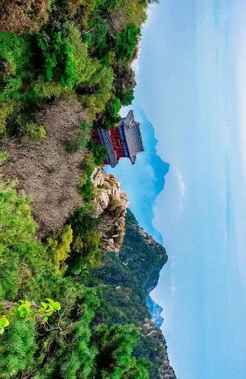
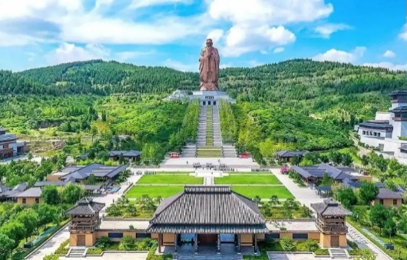
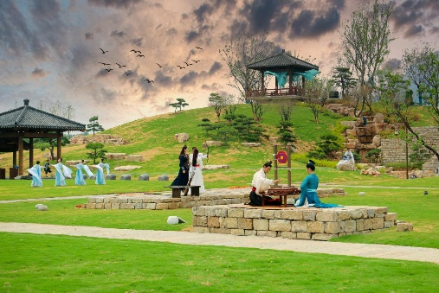
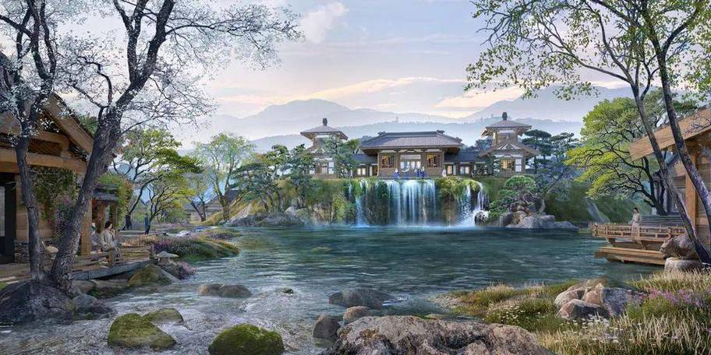
<淄博+周村古商城+海岱楼+五岳泰山+尼山圣境+鲁源村>
穿越千年，寻梦鲁源，邀您开启一场跨越时空的文化之旅！
推荐理由：晨钟唤醒尼山霞光，青石板镌刻春秋记忆。鲁源小镇静卧圣水湖畔，孔门遗风在雕花门楣间流转。穿汉服执竹简，沿夫子足迹溯游儒学长河；抚古琴品醴泉，于星宿台下对话先贤哲思。春赏杏坛飞花，冬观汉碑残雪，现代美宿与传统雅集在此共生。这里是《论语》诞生的文化胎记，东方智慧的活态博物馆。一村藏春秋，一镇通古今，赴一场跨越千年的精神原乡之旅。
独家呈现：尼山旅游度假区全景互动沉浸式空间，尼山孔庙（寻迹）—尼山圣境（朝圣）—鲁源村（明礼），循序渐进感受文化内涵！

线路特色：
【品质保证】北京独立成团、全程正规旅游车、纯玩0购物0自费、2晚商务酒店、2早2正；
【出港选择】大巴往返，正规车队，城市之间点对点一站式畅达，来一次说走就走的旅行；
【独家景点】曲阜新三孔、孔子诞生地、世界级文化圣地-尼山圣境景区，沉浸式感受儒家文化的博大精深；
【全新体验】拈花湾文旅全新打造的国学顶流鲁源村，以游代学、寓教于游，全龄全时全季打造沉浸式旅游体验；
【王牌景区】五岳独尊-泰山、天下第一村-周村、海岱楼&最美书店钟书阁、网红八大局市场；
行程描述如下
第一天：北京-淄博 用餐：晚 住宿：淄博
北京统一集合乘大巴赴章丘（车程约420公里，预计4.5-5小时抵达）
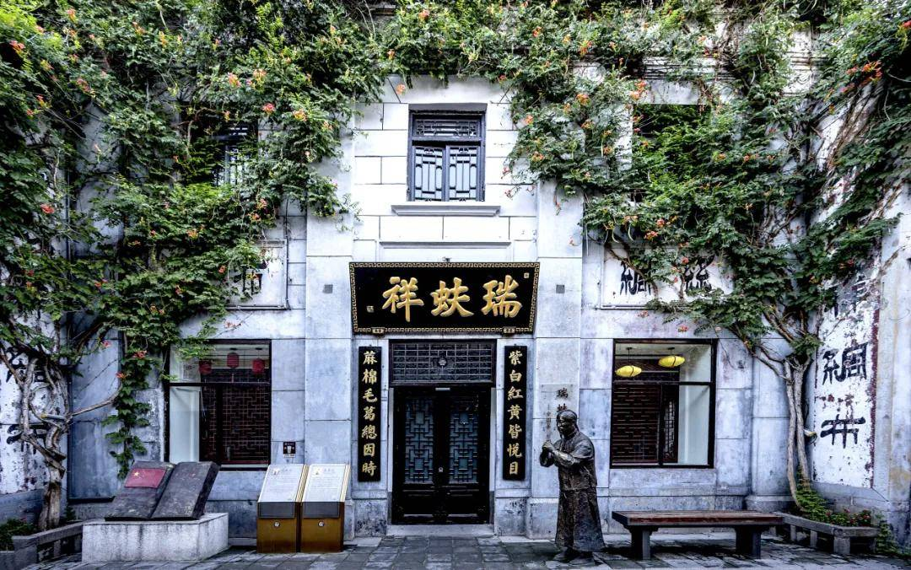
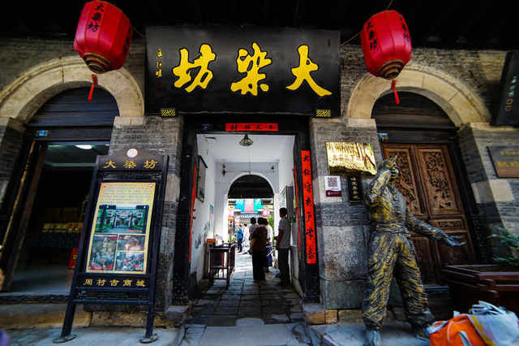
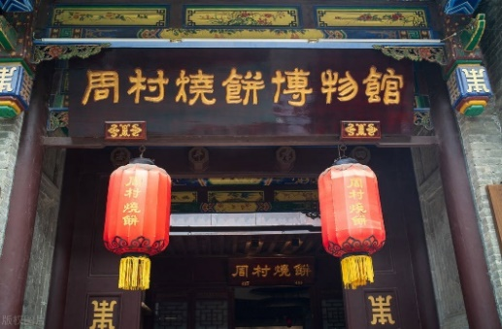
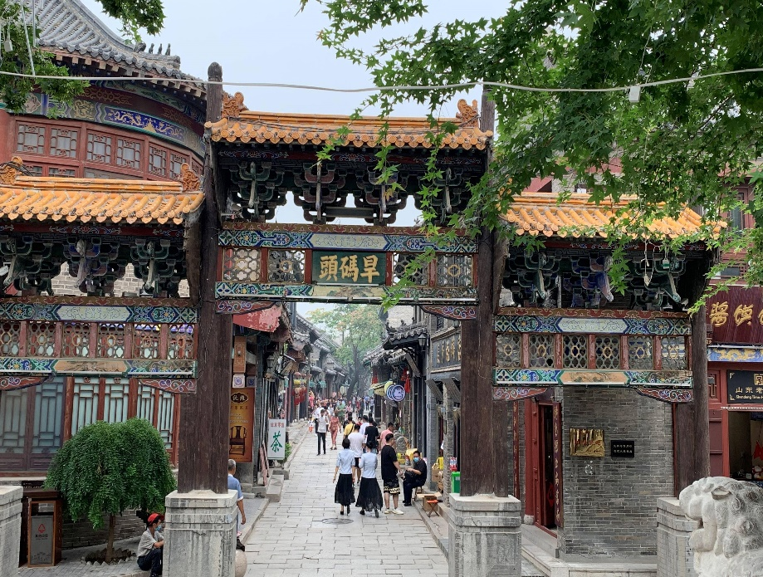
乘车前往被誉为---中国活着的古商业建筑博物馆群【周村古商城】作为中国古商业文化的优秀代表，古商城至今仍保持着古朴的明清原貌和历史本色。中央电视台《探索·发现》摄制的记录片《周村寻古》，以情景再现的方式再现了周村古商城发展历程。著名电视剧《旱码头》、《大染坊》、《闯关东》及著名导演张艺谋的电影《活着》均以此为主要拍摄地点。可以在大街上品尝周村烧饼，周村煮锅等特色饮食。
后打卡齐盛湖【海岱楼】书香入海岱，潮起钟书阁。作为钟书阁中国单体面积最大和唯一建于独栋古建筑的文化综合体，海岱楼钟书阁融合齐国故都、陶瓷琉璃、天然溶洞等诸多淄博元素，一层一特色、一角一文化，带来独特的视觉盛宴，展现出中华文明不同的侧面。为齐盛湖公园的东西中心点和淄博新区城市核心轴线的北侧端点。

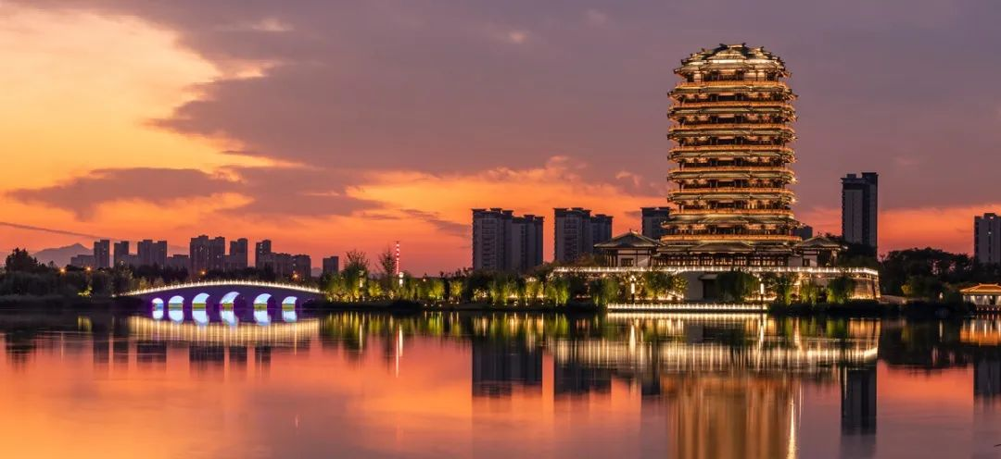
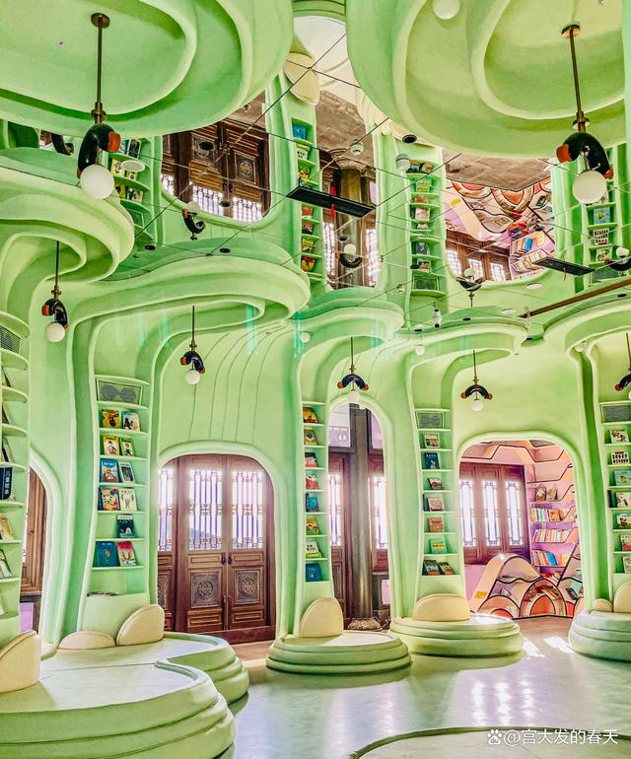
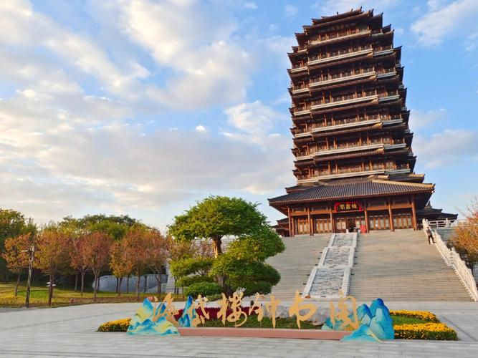
【钟书阁】钟书阁是中国最美书店，也是淄博的网红打卡地。海岱楼是一座仿明清古建筑，共九层，总高度67米，总建筑面积11600平方米，站在上面可以俯瞰整个淄博市区的美景。钟书阁则是海岱楼的一部分，它是一个集图书、咖啡、文创、展览等多种功能于一体的文化空间，有着非常高的颜值和氛围。
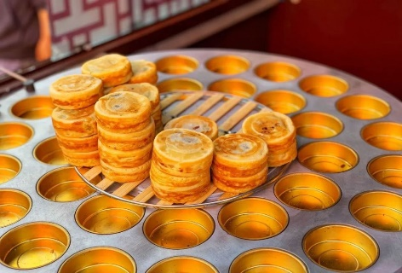
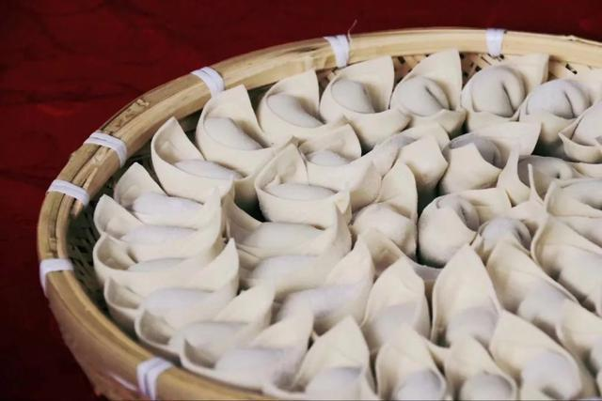
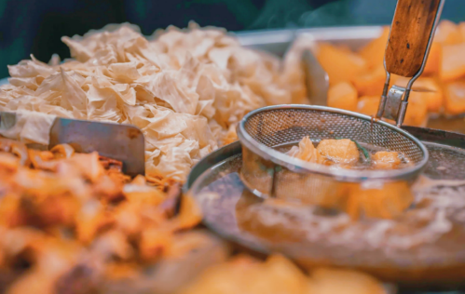
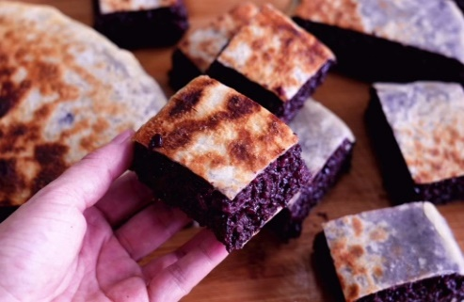
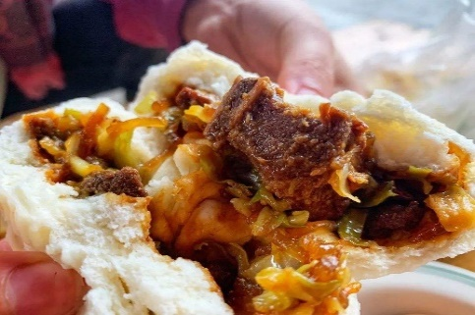
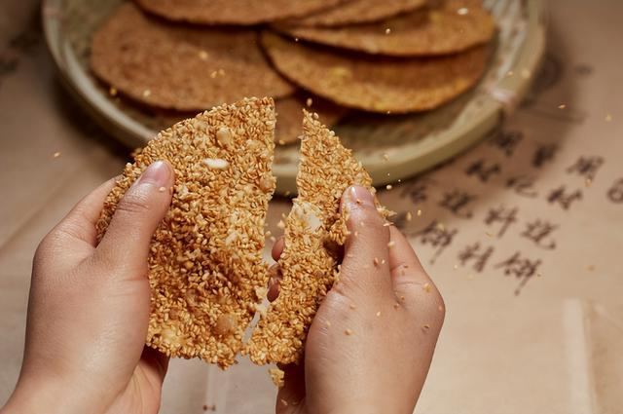
后AAAAA菜市场【八大局便民市场】冲冲冲冲冲！！！市井长巷，聚拢来是烟火，摊开来是人间。各种美食，充斥着你的味蕾，紫米饼、肥肠包、炒锅饼、淄川烧饼、纸瓶酸奶......总有一样打动您。

特别安排品尝特色【淄博烧烤】“小葱、小饼、小炉子”淄博烧烤三件套（6人一桌套餐）
必须体验一波！葱、小饼、烤肉的三味一体，灵魂秘技：小火炉淄博烧烤保留有独立小炉纯炭有烟烧烤。每桌都有独立的小烤炉的炭火烧烤，这种烧烤又叫“活烧烤”。几分熟的肉你说了算！三件套：小饼、小葱、酱，拿两串滋滋冒油的肉串，裹上蘸料，摊在小饼上，掌握住小饼，肉串攥紧，一拉签子，再放一段葱叶或者葱白，这么一卷，一口下去，妥妥的味蕾“爆炸”。小火炉、小饼、小葱、肉串、蘸料.....凭着这些烧烤灵魂“配件”，淄博烧烤成功区隔了其他烧烤品类，不仅仪式感强，颜值高，易出片，还非常好分享。
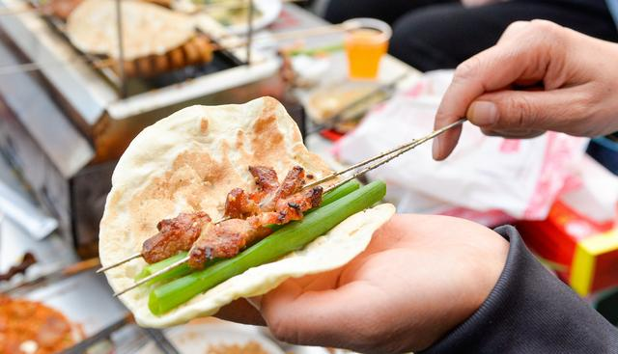
第二天：淄博-泰安-曲阜 用餐：早 晚 住宿：曲阜
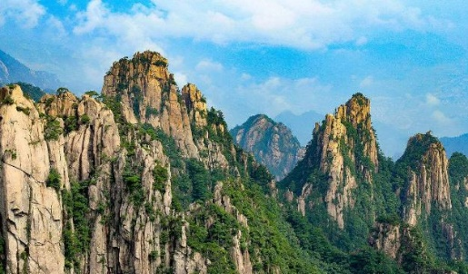
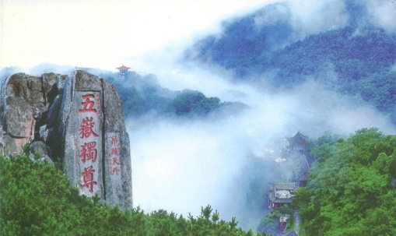
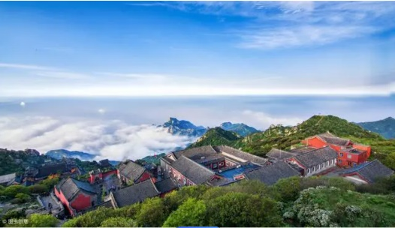
早餐后，游览“世界自然和文化双重遗产”、五岳独尊——【泰山】（60岁以下门票自理115元）泰山主峰玉皇顶海拔1532.7米。泰山被古人视为“直通帝座”的天堂，成为百姓崇拜，帝王告祭的神山，有“泰山安，四海皆安”的说法。自秦始皇开始到清代，先后有13代帝王依次亲登泰山封禅或祭祀，另外有24代帝王遣官祭祀72次。山体上留下了20余处古建筑群，2200余处碑碣石刻。1982年11月8日，泰山被列入第一批国家级风景名胜区。1987年12月12日，泰山被列为世界文化与自然双重遗产。2007年3月7日，被评为国家5A级旅游景区。
游览路线：天外村换乘小交通至中天门（单程景交40元自理，车行约40分钟），抵达中天门后继续上山有两种选择：徒步或乘坐缆车，如果您不想爬山，可以在此继续选择高山索道上山（单程100元自理，7分钟），可谓“一步登天”，轻轻松松达泰山之巅！步行登山可以沿着古帝王登山的路线开始爬，经二千余级台阶抵达南天门景区，体验“这里的山路十八弯”，一路可游览斩云剑、快活三里、云步桥、五大夫松、朝阳洞、迎客松、十八盘等，尽赏泰山松的美丽景色，一松一姿态，一松一盆景，体会松树耐严寒、抗风雪、威武不屈的君子精神！
抵达南天门后游览泰山精华景区——【岱顶景区】：漫步天街、孔子庙、青帝宫、唐摩崖石刻、日观峰、拱北石，欣赏唐玄宗金字刻石及历代帝王将相书法，最后抵达泰山顶点—玉皇顶（海拔1545米），体验“会当凌绝顶，一览众山小” 观泰山极顶，在与天对话的高度，祈求家人平安！后步行或乘缆车（单程100元自理，车程约40分钟）下山，抵达中天门换乘小交通返回（单程景交40元自理，车行约30分钟）。

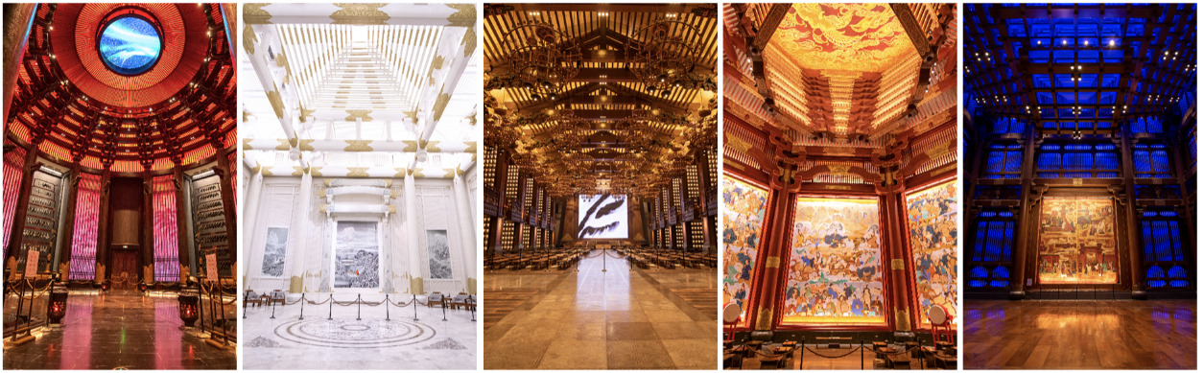
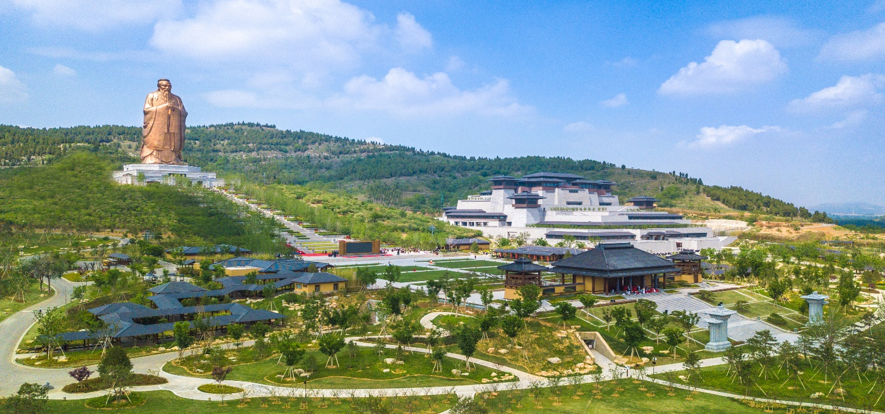
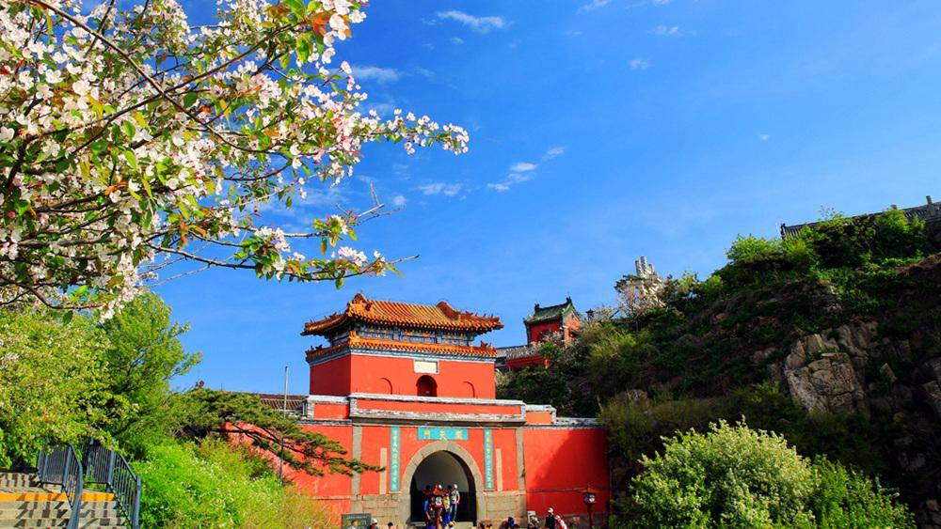
下山后，乘车前往“世界级人文旅游目的地”“全球儒学体验中心”--【尼山圣境景区】（门票赠送）
▲【仁厅】、【智厅】、【信厅】、【义厅】、【礼厅】

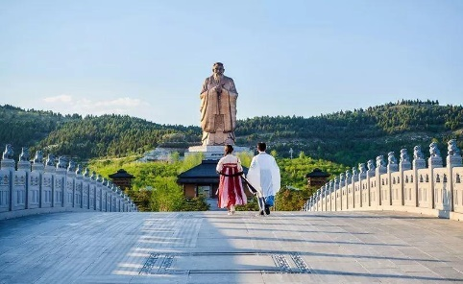
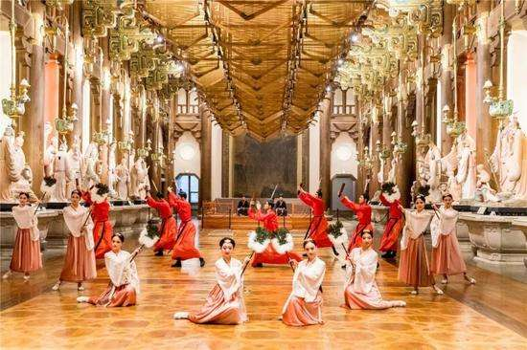
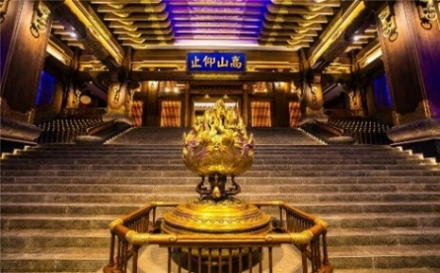
山东曲阜的尼山圣境拜访孔圣人，漫步72贤廊，时光仿佛穿越历史的烟云，回到了春秋时期，在大学堂里面，安心的抄一份论语，听一首古曲，在宁静安谧中，感受中国古文化的博大精深，在浓郁的文化氛围内，体验传统的明礼生活方式。
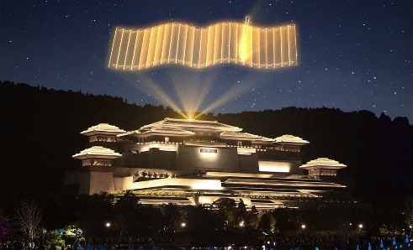
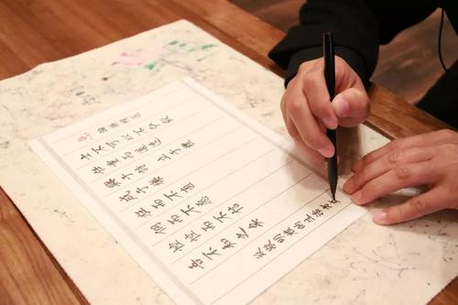
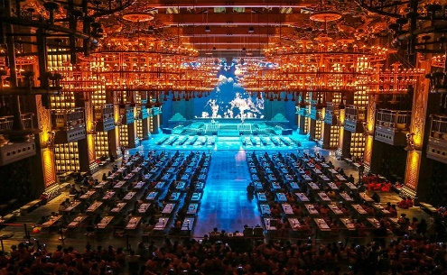
▲大学之道 ▼天下归仁灯光秀 ▲七十二贤廊 ▼手读论语 ▲圣水桥、孔子像 ▼尼山夜游
特别推荐：来山东最值得看的一场文化视觉盛宴《金声玉振》礼乐表演（演出时长约60分钟，140元自理）
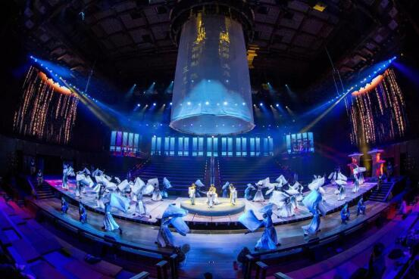
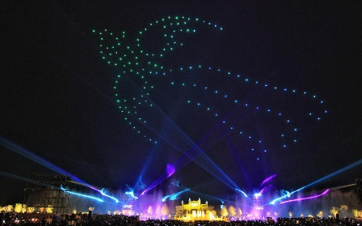
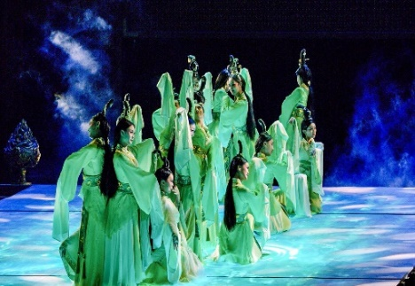

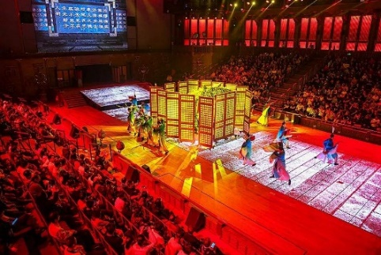
以“世界的孔子”和“孔子的世界”作为立意方向，将诗、乐、舞等中国古典艺术形式与当代艺技术手段相结合，是一场推行明礼生活方式、弘扬中国传统文化的文艺力作。整场演出纵贯人的一生，演绎出“由凡入圣”的过程，引导观众走进“风雅颂”的礼乐画卷，感受明礼的典雅生活方式，融入中华千年礼乐文明的灿烂历程。
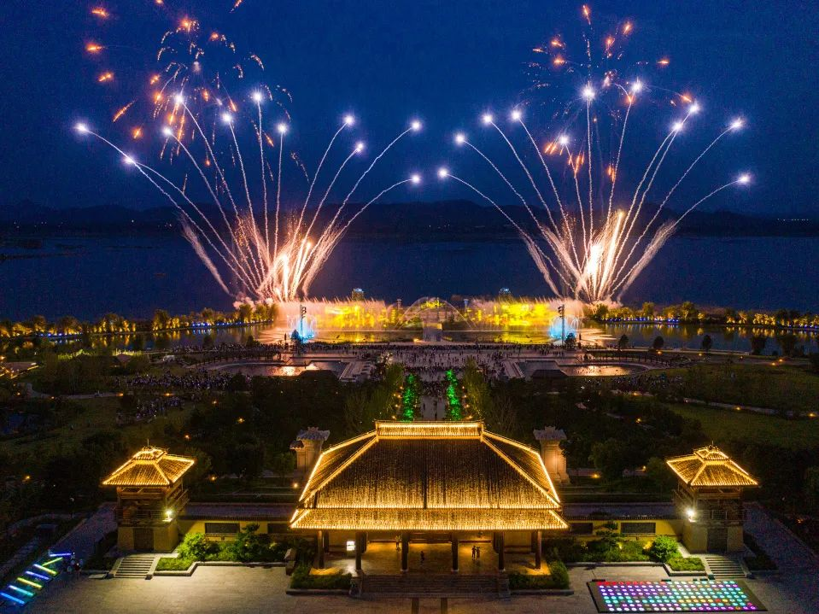
★特别安排【夜游尼山】（无人机、烟花秀、电光夜景，游览约40分钟）。
尼山圣境夜游季 白天晚上都好玩。用梦幻般的现代光影科技，创新诠释传统文化，打造一场精彩纷呈的
看点一：【尼山圣秀】视听饕餮盛宴，与您相约，不见不散！尼山圣境团队使用光影科技，以水幕为屏，为您描绘“智者乐水，仁者乐山” 的梦幻画卷，璀璨之夜，邂逅极致美的视听光影盛宴。
看点二：【无人机秀】数百架无人机同时升空，科技感爆棚，不只固态造型，动作创意更吸睛，即将为您揭开神秘面纱，让您大饱眼福。
看点三：【绚丽烟火秀】游客朋友们翘首以盼的绚丽烟火表演，震撼升级，专业团队精心打造，节奏更欢快、更炫目，光彩耀人、无限浪漫，点亮尼山夜空。

第三天：曲阜-北京 用餐：早 住宿：温馨的家
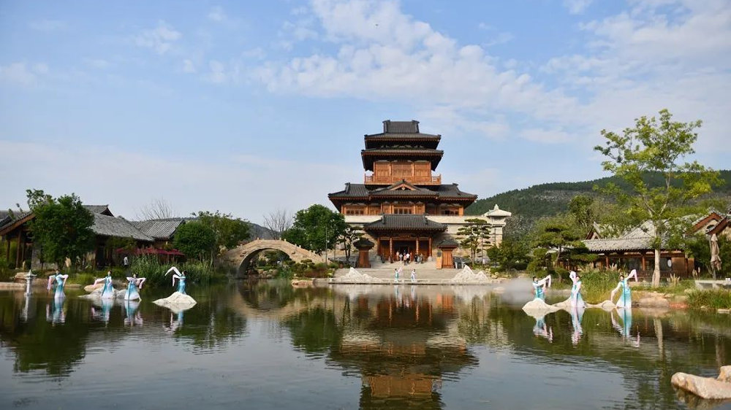
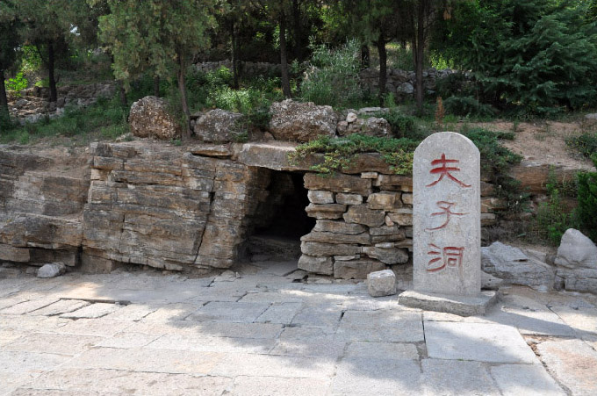
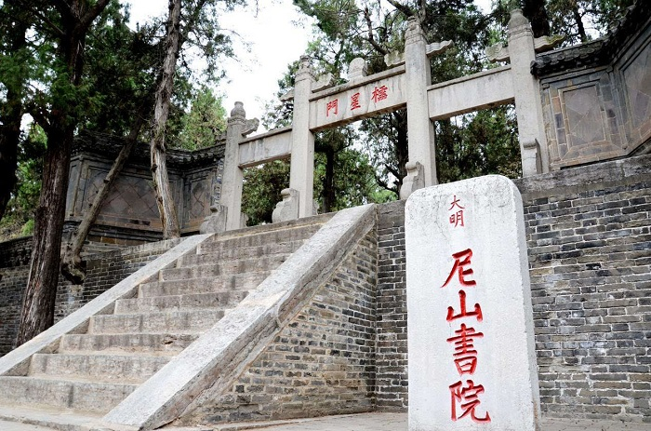
早餐后，游览【尼山孔庙和尼山书院】位于山东省济宁市曲阜市东南约28千米处的尼山东麓，是明代至清代时期的建筑遗存。 尼山建筑群前为庙宇，后为书院，各自独立成区。庙前为智源溪，跨其溪而建桥。尼山孔庙为五进院落，三路布局，有各种建筑27座69间，建筑面积约1700平方米，占地约1.6万平方米，坐北而南。尼山孔庙中路是主体，有大成门、大成殿、寝殿等。作为主体建筑的大成殿位于大成门内，祀孔子像及颜回、曾参、子思、孟轲四配像。书院原为尼山书院学录的办公处所，具备了祭祀和教育两种功能。书院大门南向，门内有照壁，院内有正房三间，五檩四柱前后廊式木架，灰瓦硬山顶。尼山孔庙和书院留存建筑和石碑文物是了解孔子出生地尼山及其建筑群历史沿革的重要资料。
特别安排“千年鲁源·万世昌平”～塑造世界夜游新地标【尼山鲁源村】（限时赠送价值68元门票，送完为止！）
鲁源村项目是拈花湾文旅以圣人圣迹为脉，通过将圣人的理想安放在寻常的和乐图景中，将真实鲜活的孔门代入当下的情景游学场景，汇聚最生动精彩的孔门文化典故，打造的新时代明礼生活方式的前哨站。

穿越式打卡指南
梳云馆：汉服妆造+礼仪课堂，衣袂飘飘游春秋！
尚礼阁：全息戏剧《孔子周游》，化身弟子闯剧情~
飞羽馆：挽弓体验乡射礼，一箭穿心悟礼德。
知新堂：AR解谜汉字密码，墨香里触摸文明。
出片圣地：昌平门古碑、寻芳桥杏雨、明礼图卷六面屏

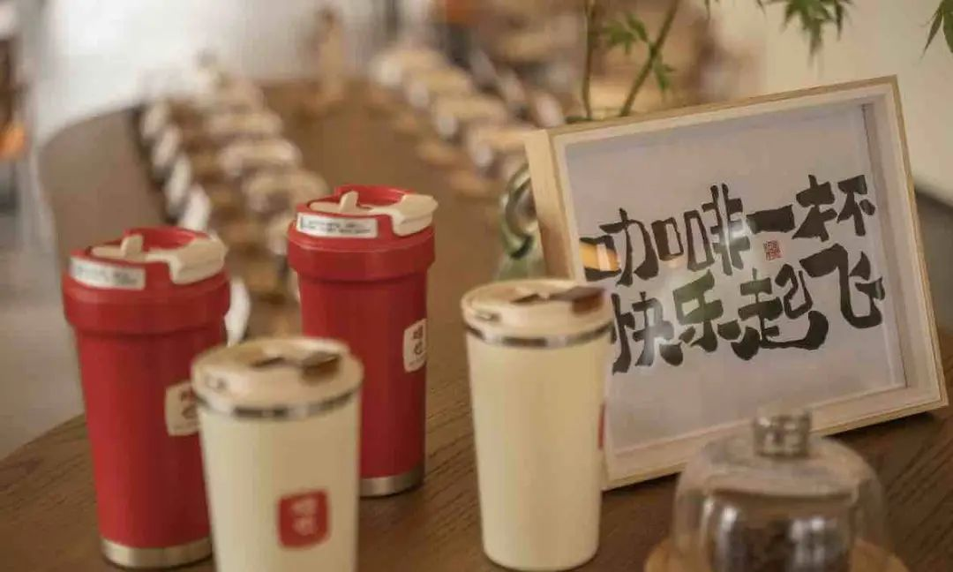
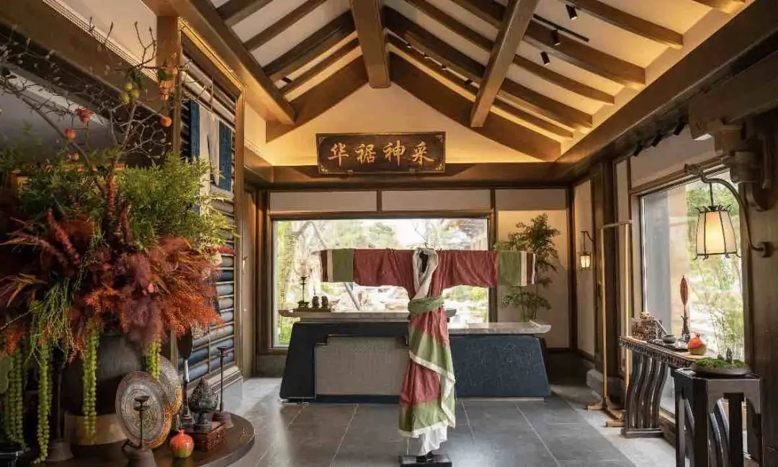
诗意生活现场
子游食单：坐在小桥边，吃定胜糕配碧螺春。
方物轩：买走“论语”书签咖啡杯，把儒学装进口袋！
见贤里：枕着《诗经》入睡，陶碗盛着晚安甜汤。
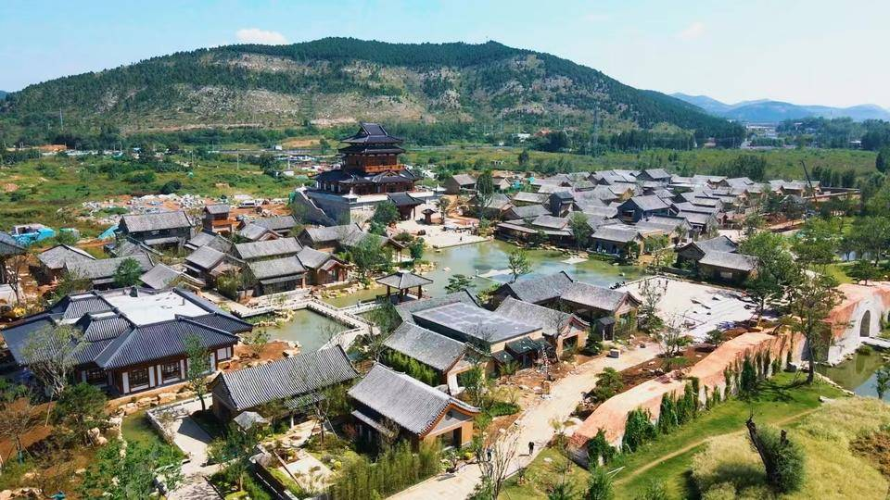
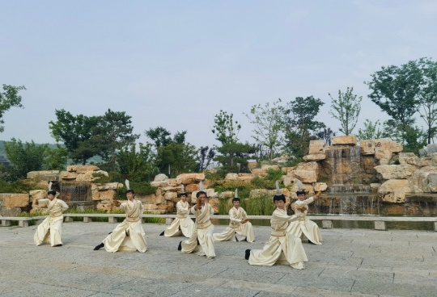
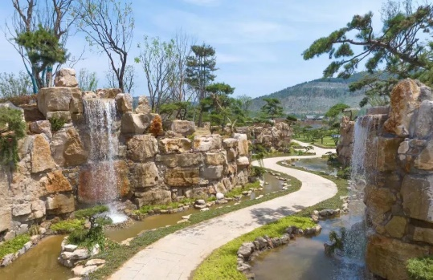
夜游彩蛋：星空下的古琴雅集，杏坛夜话。
行程结束后统一集合乘车返回北京，结束愉快行程！
※※※精彩行程至此结束，祝您旅途愉快※※※

——————接待标准——————
一、费用包含：
◇交通：含全程空调旅游车位（如报名后放弃出游或中途离团，车位不退）；
◇门票：行程中的景点首道门票；游客在享受本报价的门票优惠及自费项目的联票优惠后，不重复享受景区的门票优惠政策。注：60岁以下泰山门票115元/人自理（需报名时交）
◇住宿：当地商务酒店2晚，标间独卫，保证每人一床位；
◇餐饮：2早2正（酒店含早、正餐十人一桌八菜一汤，不含酒水，不吃不退）特别安排一顿淄博特色烧烤（6人一桌套餐形式）
◇服务：当地优秀导游服务；
◇儿童：1.2米以下儿童，包含全程车位、餐费、导服，超高产生其他费用须自理。
◇购物：全程0购物
◇自费：全程0自费（演出及景交除外）

二、费用不含：
1、观光涉景中景及索道、小交通、环保车、游船、表演等属于个人娱乐项目，自愿参加绝无强迫；
2、旅游人身意外险（建议旅游者自行购买）；
3、行程中未注明的用餐、酒水、交通工具上的用餐及其他个人消费；
4、自由活动期间的用餐、用车、导游、门票、交通票等；
5、酒店押金、个人消费；（如酒店内洗衣、电话及未提到的其他服务等等）
6、酒店单房差及加床费用；
7、因旅游者违约、自身过错、自身疾病等自身原因导致的人身财产损失而额外支付的费用；
8、因交通延误、取消等意外事件或战争、罢工、自然灾害等不可抗力导致的额外费用
9、儿童报价以外产生的其他费用；
10、不占床位的早餐。

三、注意事项（请务必认真阅读）：
1、该线路满45人发班（整车须满45人发班，游客在出发前三天以内取消出行扣除车位费，若因人数不满我社提前三天通知取消）
2、带好有效身份证以便入住酒店，山东省城市是环保节能示范城市，宾馆不提供一次性洗漱用品，请游客自带洗漱用品。
3、以上行程根据季节住宿情况前后互换，但不减少景点；
4、注意安全，听从安排，跟随导游进行游览，不要擅自离队。
5、在游览过程中妥善保管好随身携带的物品，因自身原因造成的人身和财产损失旅行社不承担责任。
6、在游览过程中遵守景区相关规定，参加相关活动时，考虑自身身体条件，及时和导游沟通。
7、旅游期间，为了方便游客游览，在不减少景点的情况下，可以根据当地实际情况，导游有权调整景点游览顺序。
8、因不可抗力造成的景点无法顺利游览，旅行社不承担相关责任。
9、若因政府交通管制或堵车造成的延误，我社概不承担任何责任。
10、本行程为综合优惠价，若因天气等非可抗力因素造成景点无法游览，概不退还任何费用。
11、自行网上购买自费门票谢绝参团旅游，谢谢！
12、在旅游过程当中，我社对14岁以下小孩和60岁以上游客不承担监护权；个人贵重物品由游客本人自行妥善保管！如若出现被偷、被抢、遗失事件，我社有义务协助游客寻找或报案等相应的补救措施，但不承担赔偿和相关的责任！

